方法1：

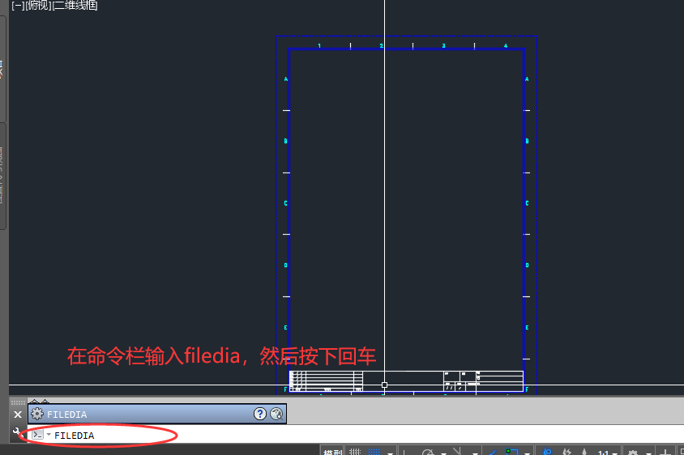

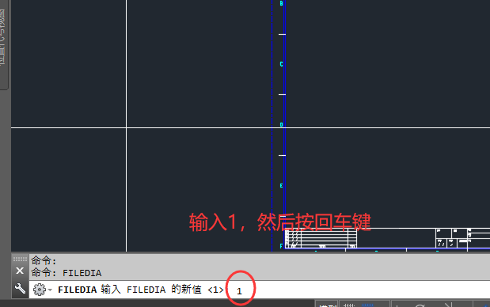

还不行就使用下面的方法

方法2：

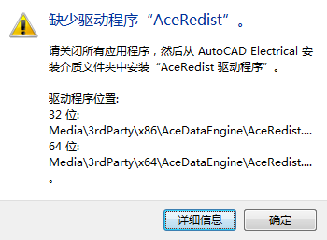

在电脑桌面直接按win+r打开运行,输入regedit，回车进入,即可打开注册表编辑器，

1. 打开注册表  
   2、Ctrl + F 搜索 "CustomHeidiDriverPath" ，将键值删除。  
   3、 OK

**AceRedist找到对应的这个文件，安装一下**